Сабақ тақырыбы:Кітап неден жасалады?
Күні |  | Мұғалімнің есімі
Сынып |  | Қатысқандар саны |  | Қатыспағандар саны
Сабаққа негізделген оқу мақсаты |  | 4.2.7.1 Шығармадан әдеби көркемдегіш құралдарды (теңеу, кейіптеу, эпитет, аллитерация, әсірелеу) табу және оларды қолдану  4.3.2.1 Таныс мәтінге жаңа кейіпкерлер қосу, жаңа сюжеттер енгізу, өлең (төрт жолды) жазу
Сабақ мақсаттары: |  | Барлық оқушылар: Мәтіннен әдеби көркемдегіш құралдардың қолданысын анықтай алады. Мәтінге кейіпкерлер қосып, жаңа сюжет ойлап таба алады.  Оқушылардың басым бөлігі: Мәтінге болжам жасау арқылы жаңа сюжеттерді ойластыра алады.  Кейбір оқушылар: Өз сезімдерін шығармашылық жұмыстар арқылы көрсетеді
Бағалау критерийлері:  (жетістік критерийлері, табыс критерийлері, күтілетін нәтиже) |  | Мәтіндегі кейіпкер сезімін өз сезімімен салыстырады.  Тақырыпқа қатысты таныстырылым жасайды.
Тілдік мақсаттар |  | Тілдік дағдылар.Терминология. Сөз тіркестері:  Кітапты түптеу – кітап парақтарын біріктіріп тігу.  Басу айту – тыныштандыру.  Ұнжырғасы түсу – еңсесі түсу, ренжу.
Құндылықтарды дарыту |  | Кітапқа деген сүйіспеншілікті арттыру, жауапкершілікті ұстануға баулу
Пәнаралық байланыстар |  | Қазақ тілі, көркем еңбек, жаратылыстану.
АКТ қолдану дағдылары |  | Электронды тапсырмалар.
Алдыңғы оқу/ Бастапқы білім |  | Кітаптың жасалу жолдары туралы біледі
Жоспар
Жоспарланған уақыт | Жоспарланған жаттығулар |  |  |  | Ресурстар
Басталуы | (Ұ) Ұйымдастыру кезеңі.  Оқушылар шеңбер бойымен тұрып, төмендегі өлең жолдарын айтады, бір-бірімен амандасады. Бұл арқылы оқушылардың бір-біріне деген құрметі арта түседі.  Сəлеметсің бе, Күн-Ана!  Сəлеметсің бе, Жер-Ана!  Сəлеметсің бе, Көгілдір аспан!  Сəлеметсің бе, Сен!  Сəлеметсің бе, Мен!  Алдыңғы білімді еске түсіру (жеке,жұпта, ұжымда)  –Ахмет қоңыр аюды неге атқызбады?  – Ахметтің мергендігі оқиғаның қай сәтінде көрінді  «Кітап», «Тазалық», «Ұқыптылық» сөдерін пайдаланып шағын мәтін құрастырады  (Топтың шешімі бойынша үздік мәтін ортада оқылады. Кітапты ұқыптылықпен қарау сияқты қасиеттер туралы айта келіп, бүгінгі сабақтың тақырыбы мен мақсатын хабарлауға болады )  Дескрипторы:  1. -Мәтін мазмұнына сай, жақын сөздерді атайды.  2. -Сол сөздерді қатыстырып мәтін құрастырады.  ҚБ: «Ду қол шапалақ» әдісі  (Балалардың ойларын мұқият тыңдап болған соң сабақ тақырыбы мен күтілетін нәтиже анықталады.)  Оқу мақсатын таныстыру  Күтілетін нәтижені анықтау |  |  |  | Оқушыларды 2 топқа бөлуге арналған суреттер.  Сұраққа жауап берген оқушыны мадақтау,толықтыру жасау, тиімді кері байланыс орнату.  Алдыңғы білімді еске түсіру тапсырмалары
Ортасы | Танаш Дәуренбеков  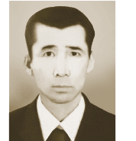Танаш Дәуренбеков (1927-2000) – жазушы. Қызылорда облысының Тереңөзек ауданында дүниеге келген.  «Бір түйенің әлегі», «Он бес жыл өткен соң», «Сыр балалары» атты шығармалары бар. Жазушы әңгімелерінде ауыл балаларының өмірін шынайы бейнелейді.  Кітап туралы видео  «Ойлан» айдары. Кейіпкермен сөйлес  Осы кітап біздің алдымызға қандай үлкен еңбекпен келетінін білеміз бе?  Олай болса, осы кітаптың негізі ағашпен диалогке түсуге кім дайын? Ағаштың тарапынан қойылатын сұрақтар:  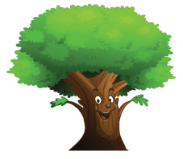  – Мені кім «тербетіп, аялап» өсірді?  – Жасым сақинамда жазулы екенін білесіңдер ме?  – Қартайғанымды қалай білдіңдер?  – Қалай ойлайсың, ағашқа кім қамқорлық жасауы керек .  «Түсініп оқы» айдары  «Кітаптар мұңы»  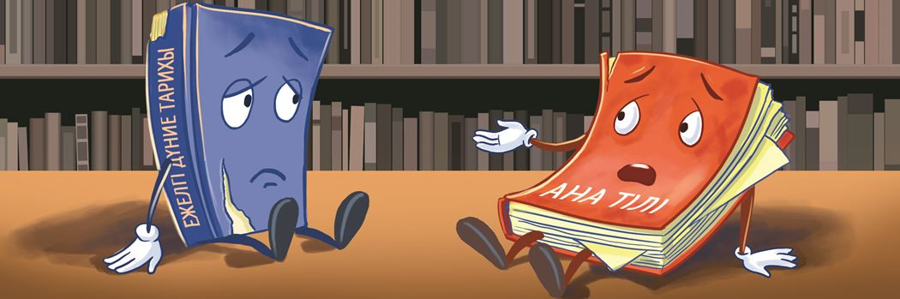  - Іштей оқу  - Тізбектей оқыту  «Болжа» айдары «ПОПС» формуласы  Бірінші сөйлем: «Менің ойымша,... »  Екінші сөйлем: «Себебі, мен оны былай түсіндіремін…»  Үшінші сөйлем: «Оны мен мына фактілермен, мысалдармен дәлелдей аламын…»  Соңғы сөйлем: «Осыған байланысты мен мынадай қорытынды шешімге келдім...»  . ҚБ: «Басбармақ» әдісі  Жеке жұмыс  1. Мәтіндегі кейіпкерлер қандай тәсілмен суреттелген?  ​2. Оқиғаның шарықтау шегіне әкелген қорқынышты сөзді ата.  ​3. Оқиғаның шешіміне әкелген жұбаныш сөздің иесі – қай кітап?  Сахнала. Мәтінді рөлге бөліп оқыңдар.  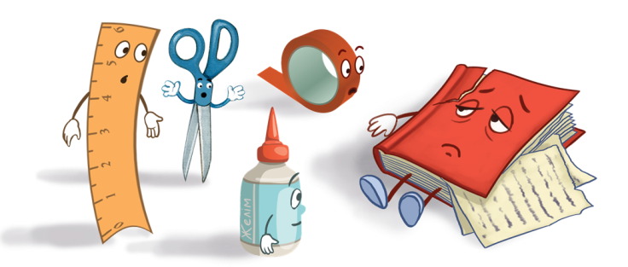  «Жаңа сөздер сандығы» әдісі  Кәдеге жарау – пайдаға асу.  Кітапты түптеу – кітап парақтарын біріктіріп тігу.  Басу айту – тыныштандыру.  Ұнжырғасы түсу – еңсесі түсу, ренжу  Топтық жұмыс  1-топ. Мәтіндегі кейіпкерлер қандай тәсілмен суреттелген?  2-топ. Оқиғаның шарықтау шегіне әкелген қорқынышты сөзді ата.  ҚБ: «Бармақ» арқылы бағалау |  |  |  | Тапсырма  ны орындаған оқушыны мадақтау,толықтыру жасау, тиімді кері байланыс орнату.
Аяқталуы | Рефлексия «Қорытындыла» айдары  Бүгінгі сабақтан өзің үшін қандай маңызды ақпарат алдың?  Өзіңнен кіші балаларға қандай кеңес берер едің?  Үй тапсырмасы: Үлгіге қарап, «Оқулықты күту ережесін» құрып жаз  Кері байланыс: Сәттілік баспалдағы |  |  |  | Тапсырма  ны орындаған оқушыны мадақтау,  толықтыру жасау, тиімді кері байланыс орнату.
Қосымша ақпарат

Саралау - Сіз қосымша көмек көрсетуді қалай жоспарлайсыз? Қабілеті жоғары оқушыларға қандай міндет қоюды жоспарлайсыз?
Бағалау - Оқушылардың үйренгенін, материалды меңгергенін тексеруді қалай жоспарлайыз?
Сабақ бойынша рефлексия
Сабақтың оқу мақсаты шынайы ма?
Бүгін оқушылар не білді?
Сыныптағы ахуал қандай болды?
Мен орындаған саралау шаралары тиімді болды ма?
Мен бүкіл уақыт ішінде үлгердім бе?
Мен өз жоспарыма қандай түзетулер енгіздім және неліктен?
Қорытынды бағамдау
Қандай екі нәрсе табысты болды (оқытуды да, оқуды да ескеріңіз)?
1.
2.
Қандай екі нәрсе сабақты жақсарта алады (оқытуды да, оқуды да ескеріңіз)?
1.
2.
Сабақ барысында сынып немесе жекелеген оқушылардың жетістіктері/қиындықтары туралы не білдім? Менің келесі сабағымды жетілдіруге не көмектеседі, неге көңіл бөлу керек?
1.
2.

Ақмола облысы
Жарқайың ауданы
Тассуат негізгі мектебі

Ашық сабақ
4 сынып
Сабақтың тақырыбы : «Кітап неден жасалады»

Өткізген : Бримжаноаа А.А.
2019-2020 оқу жылы

